P R O G R A M M A

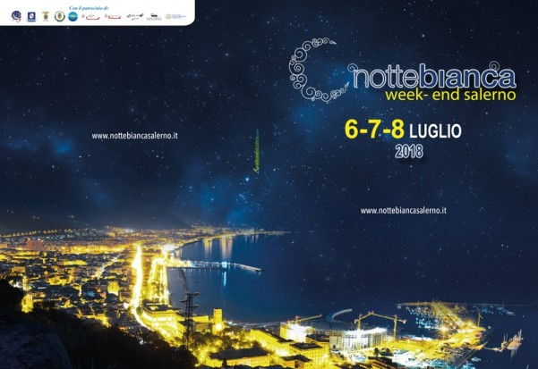

VENERDI 6 LUGLIO 2018
SALERNO CENTRO

Santuario Maria SS. del Carmine
ORE 19,00
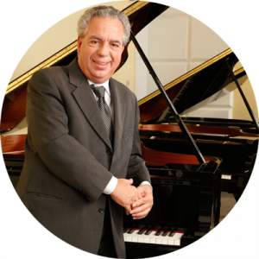
Concerto del M.tro Vince Tempera

SABATO 7 LUGLIO 2018
PASTENA
(P.zza Caduti Civili di Brescia ex Largo Prato)
Ore 18,00
Compagnia degli Sbuffi
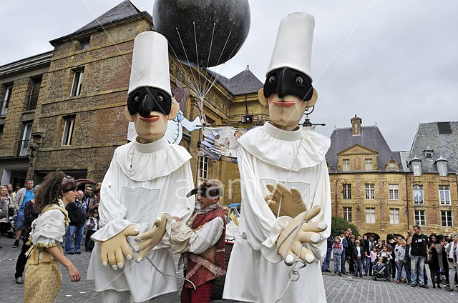

ORE 20,30


SABATO 7 LUGLIO 2018
PASTENA
Parrocchia Cuore Immacolato di Maria
(Chiesa Madonna di Fatima)
ORE 20,45


Recital
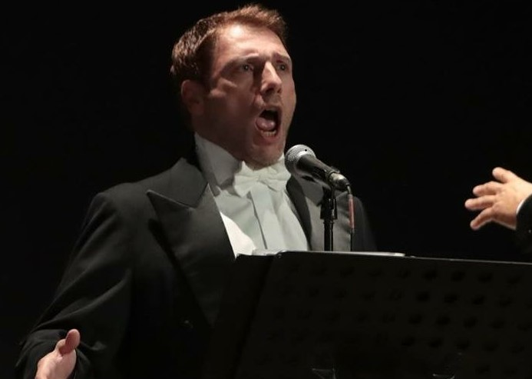

Francesco Malapena
SABATO 7 LUGLIO 2018
SALERNO ZONA ORIENTALE

MERCATELLO
(P.zza M. Grasso)
Ore 22,00


Ore 23,00
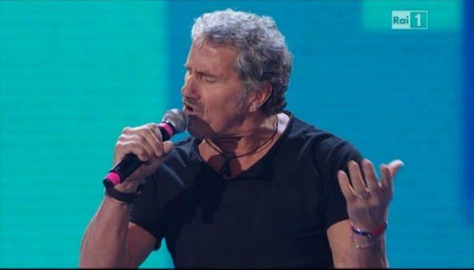
ADRIANO PAPPALARDO in Concerto
Ore 1,00

PASTENA
(P.zza della Libertà)
Ore 22,00


Ore 23,00


TORRIONE
(P.zza Gloriosi)
Ore 22,00 Ore 22,30


Ore 23,00


Ore 24,00

DOMENICA 8 LUGLIO 2018
SALERNO CENTRO STORICO
(P.zza Portanova)
Ore 21,30

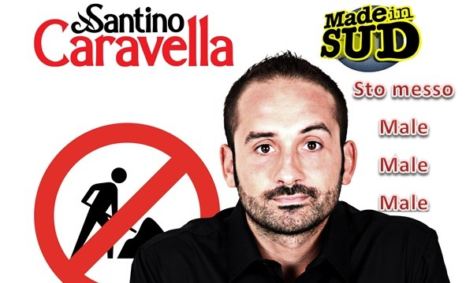

Ore 22,30

 www.nottebiancasalerno.it   

